PROYECTO INTERDISCIPLINARIO. ENTREGA Nº7

ESTUDIANTE: | CURSO: 6º BÁSICO
ASIGNATURAS/MÓDULOS ARTICULADOS:
Lenguaje- Matemática- Ciencias Naturales - Inglés - Historia, Geografía y Cs. Sociales – Ed. Física – Religión – Orientación -–Artes – Música- Tecnología.
DOCENTES: Silvana Kusanovic Yerty Rivera  María Soledad Torres Macarena Figueroa Francisca Pizarro Valentina Gahona Verónica Silva Tamara González | FECHA: 6 de Julio
CORREOS ELECTRÓNICOS DOCENTES:
silvanakusanovic.icp@yahoo.com yertyriveraicp@gmail.com soledadtorresicp@gmail.com macarenafigueroaicp@gmail.com tamaragonzalezicp@gmail.com franciscaeficp@gmail.com
valentinagahonaicp@gmail.com veronicasilvaicp@gmail.com

CONSULTAS, DUDAS Y EVIDENCIAS DE TU TRABAJO, DEBE SER ENVIADO AL ALGUNO DE LOS CORREOS DE LOS DOCENTES DE ESTA GUÍA.
OBJETIVO GENERAL:
Comprender y aplicar contenidos en relación a ecosistemas, derechos y deberes y vida saludable, integrando diferentes asignaturas.

INDICACIONES:
Estimado alumno(a) te saludamos cordialmente. Tus profesores y profesoras hemos querido facilitar tu trabajo académico y hemos diseñado esta guía de aprendizajes, donde se integran todas las asignaturas.

Actividad 1: Ciencias Naturales
Objetivo: OA1 Comprender los factores que determinan la distribución de los ecosistemas y la importancia de la fotosíntesis.
Un recorrido por el ecosistema
Un ecosistema es un conjunto formado por los seres vivos (como los animales y plantas etc.) de un lugar, el medio físico en el que habitan (aire, agua, suelo etc.) y las relaciones que se establecen entre estos.
Los factores abióticos son las características físico-químicas de un lugar. Estas características son esenciales para el desarrollo de los seres vivos. Ejemplo: El aire, el viento, el suelo, el agua, la luz. Estos factores en conjunto forman el biotipo (Animal o planta considerada representativa de su especie tomando en consideración sus caracteres)
El Factor biótico está formado por la flora y fauna que vive sobre el biotopo, (Espacio geográfico con condiciones geográficas determinadas, como suelo, agua, atmósfera etc.) estos son conjuntos de especies. Cada especie forma una población y el conjunto de poblaciones que viven en un determinado lugar forman la biocenosis. (Conjunto de organismos, vegetales o animales, que viven y se reproducen)
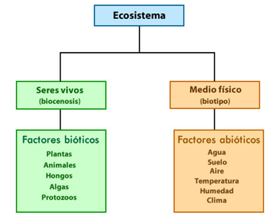

Los ecosistemas se pueden dividir en tres grandes grupos: ecosistemas terrestres, ecosistemas acuáticos y ecosistemas mixtos.

Ecosistemas Terrestres | Ecosistemas acuáticos | Ecosistemas Mixtos
Son aquellos en los que los seres vivos viven en el suelo y en el aire. Los más importantes son: los desiertos, los bosques, las selvas, los matorrales y las praderas | Son aquellos en los que los seres vivos viven en el agua. Los más importantes son: los ríos, los lagos y los mares. | Son aquellos en los que los seres vivos viven en zonas intermedias entre un ecosistema terrestre y un ecosistema acuático. Los más importantes son: las costas y los humedales.

La importancia ecológica de la fotosíntesis

Los organismos fotosintéticos, como plantas, algas y algunas bacterias, cumplen una función ecológica clave: introducen la energía química y el carbono fijo en los ecosistemas mediante el uso de la luz para sintetizar azúcares. Sin el proceso de la fotosíntesis no sería posible la presencia del oxígeno (O2) en la atmósfera.

Muchos de los seres vivos dependen del oxígeno que se libera durante la fotosíntesis, también necesitan productos orgánicos formados durante la fotosíntesis junto a materia inorgánica del propio medio ambiente.

ACTIVIDAD 2 : LENGUAJE Y COMUNICACIÓN.
Objetivo: Leer comprensivamente un texto expositivo, extrayendo información explícita e implícita. Relacionando la información del texto a situaciones concretas y reales.
El texto que acabas de leer, es de tipo EXPOSITIVO. Su propósito es ENTREGAR INFORMACIÓN acerca de un tema. Estos textos nos sirven para acercarnos a un conocimiento y APRENDER.
Sus características principales son:
Lenguaje preciso, o sea, expresa las ideas con exactitud.
El texto debe estar muy bien organizado y ser claro.
Es objetivo, o sea, la información debe ser real y comprobable.


1.- Observa la siguiente imagen, aplicando los conceptos aprendidos.
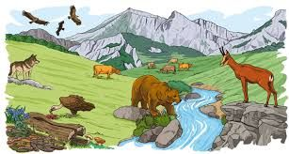

Ecosistemas
Elementos abióticos
Elementos bióticos

3.- Basándote en la imagen, EXPLICA cómo se relacionan los diferentes elementos. En tu explicación, debes emplear al menos 4 elementos bióticos y abióticos. Fíjate en el ejemplo.

El río es el medio donde el salmón se desarrolla, alimentándose de plancton, las heces o fecas del salmón, fertilizan el agua del río. A su vez, el salmón sirve de alimento para el oso. Cuando el oso muere puede servir de alimento para aves carroñeras y los despojos de su cuerpo, se descomponen más fácilmente con la acción del calor del sol, enriqueciendo el suelo con nutrientes.

_____________________________________________________________

_____________________________________________________________

_____________________________________________________________


Actividad 3: English activity

Objetivo: OA1. Escuchar y demostrar comprensión de información explícita relacionada con los siguientes temas: El mundo natural.

Look at the video “Wild animals habitat” and… Observa el video “Wild animals habitat” y…

- Completa el nombre de los 4 hábitats mencionados
  - F_________________________
  - S_________________________
  - I___________ (N____________________ and S_______________________)
  - M_____________________

- Escribe una oración por cada hábitat mencionado en el video, nombrando 2 animales que viven en él y que sean nombrados en el video, usando el siguiente ejemplo.
Example:
Mountain: The goat and the bear live in the mountain. (La cabra y el oso viven en la montaña.)

  - _______________________________________________________________
  - _______________________________________________________________
  - _______________________________________________________________
  - _______________________________________________________________

Actividad 4 Matemática:

Objetivo: Expresar fracciones impropias como números mixtos y viceversa
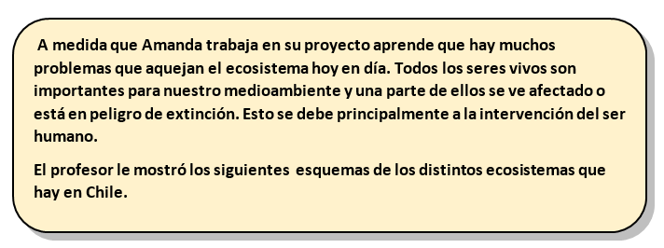

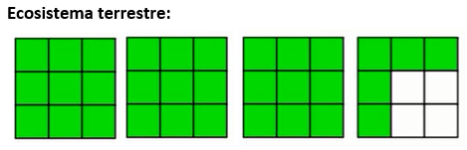

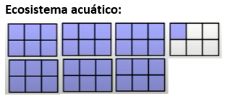
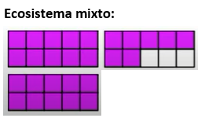
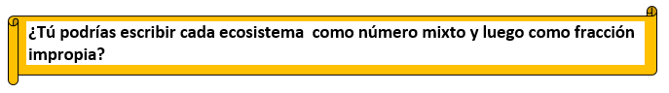

ACTIVIDAD 5 : HISTORIA, GEOGRAFÍA Y CS. SOCIALES
Objetivo: Reconocer que todas las personas son sujetos de derecho y que estos derechos generan deberes y responsabilidades en las personas y el Estado.
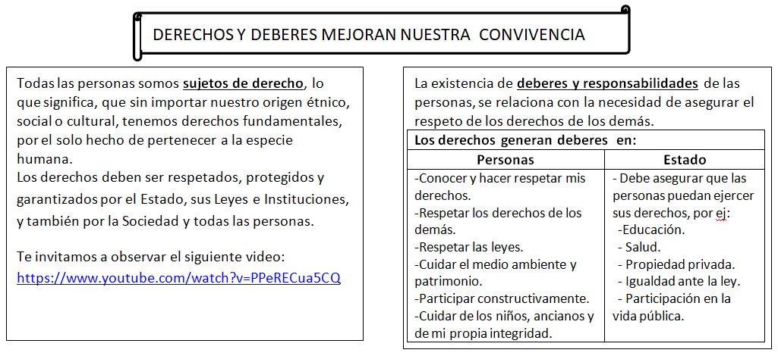
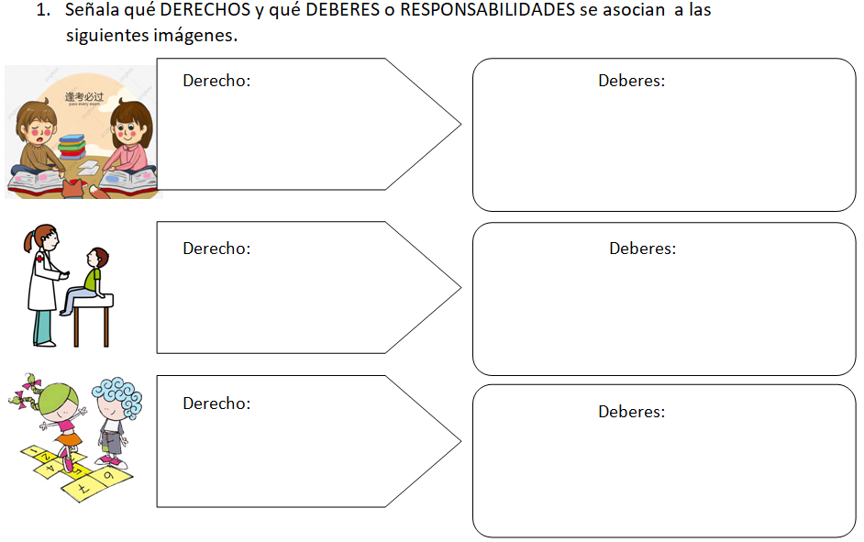

ACTIVIDAD 6: RELIGION

Objetivo: Identificar la importancia del autocuidado para tener una vida sana consigo mismo y con los demás.

El autocuidado y el autocontrol como forma de vivir la vida saludablemente.
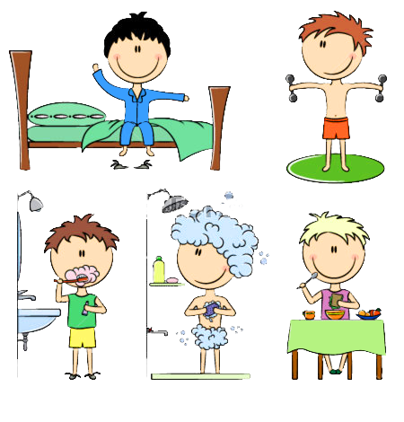
Durante este tiempo de Pandemia, son muchas las personas que han experimentado un mayor nivel de estrés, de ansiedad e inquietud.
En este contexto, conocer y dominar técnicas de autocontrol es fundamental pues de esta manera logramos encauzar nuestras emociones y lograr mantener el equilibrio.
Acciones como descansar las horas que corresponden, ejercitar el cuerpo, cuidar nuestra higiene y comer saludablemente es fundamental.
Sin embargo, estas acciones no son suficientes si antes no logramos controlar nuestras emociones.
Por ejemplo, en ocasiones nos dan ganas de responder a las personas gritándoles, pero sabemos que eso no es bueno… ¿Qué acción ejemplificaría el controlar esa emoción?... ¡Muy bien! El no gritar, el guardar silencio o derechamente tomarse unos segundos para calmarnos nos habla de controlar nuestras emociones.
Lograr estar en sintonía con nuestro cuerpo y con la naturaleza es un buen camino para empezar. Mira los siguientes ejemplos:
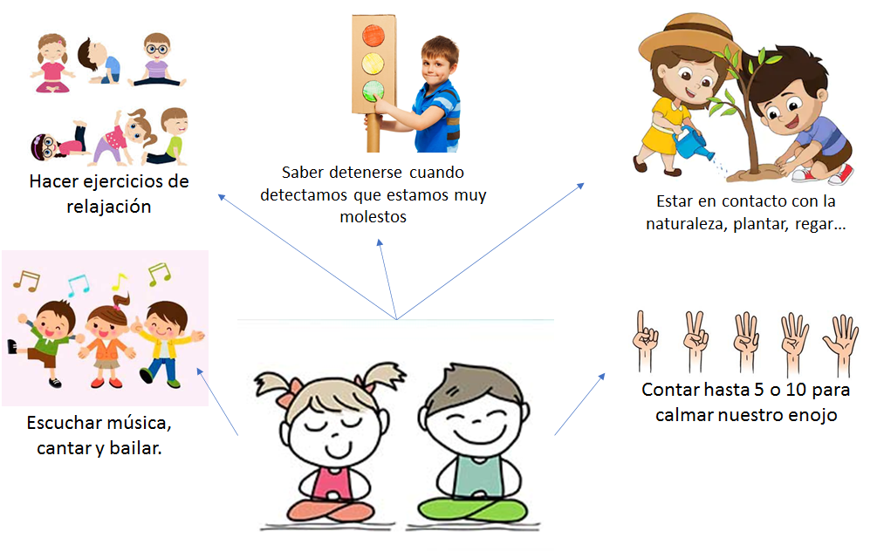
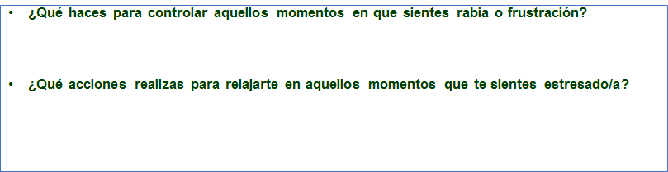

ACTIVIDAD 7: EDUCACIÓN FÍSICA Y SALUD

Objetivo: Ejecutar actividades de carácter motriz de intensidad moderada a vigorosa para el desarrollo de las capacidades físicas, valorando su importancia en la búsqueda de una vida más sana y natural.

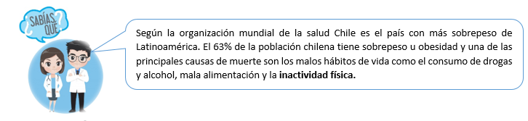
La actividad física: uno de los principales factores protectores de la salud y la sana convivencia.
La práctica de actividad física es una herramienta eficaz para el cuidado de nuestra salud y para relacionarnos sanamente con el entornos ya que es una de las vías más accesibles para fomentar el bienestar, desarrollo, felicidad y paz de las comunidades, a través de conductas saludables y de armonización entre familia y sociedad. Además juegan un rol fundamental en la lucha contra los principales factores de riesgo para la salud como el sedentarismo, la obesidad, consumo de drogas y alcohol, entre otros.

¿Qué es ser una persona inactiva?
Cuando un individuo adulto practica menos de 150 minutos a la semana de actividad física aeróbica moderada, o cuando una persona de 5 a 17 años no alcanza a completar una hora de actividad física moderada a intensa por día.
¿Qué es ser una persona sedentaria?
Personas que realizan actividades de bajo gasto de energía. Por ejemplo, estar sentado o acostado, jugar videojuegos, entre otras). Son sedentarias aquellas personas que la mayor parte del día realizan actividades que exigen poco o ningún movimiento.
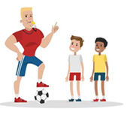
Combate la inactividad física y el sedentarismo realizando la siguiente actividad: Escoge 3 días de la semana para realizar, al menos 30 minutos diarios, diferentes ejercicios y actividades de carácter motriz de intensidad moderada a vigorosa utilizando implementos deportivos creados por ti mismo. Estas actividades puedes realizarlas junto a tu familia, siempre y cuando, dispongas del espacio necesario para trabajar sin dificultades.

Actividad 8 Artes y Tecnología
Objetivo: Confeccionar un objeto deportivo tridimensional con material reciclable.
¡Vamos a construir nuestro implemento tridimensional y deportivo con material reciclable! Para ello debes elegir una de las tres opciones que se presentarán a continuación:
- Cono de botella
La creación de un objeto tridimensional en las ARTES VISUALES se conoce como ESCULTURA.
Quiere decir que tienen un volumen y pueden ser apreciadas no solo de frente sino desde distintos puntos.
Pueden ser creados con diversidad de material, arcilla, alambres, fierro, mármol, e incluso con material reciclados entre otros.
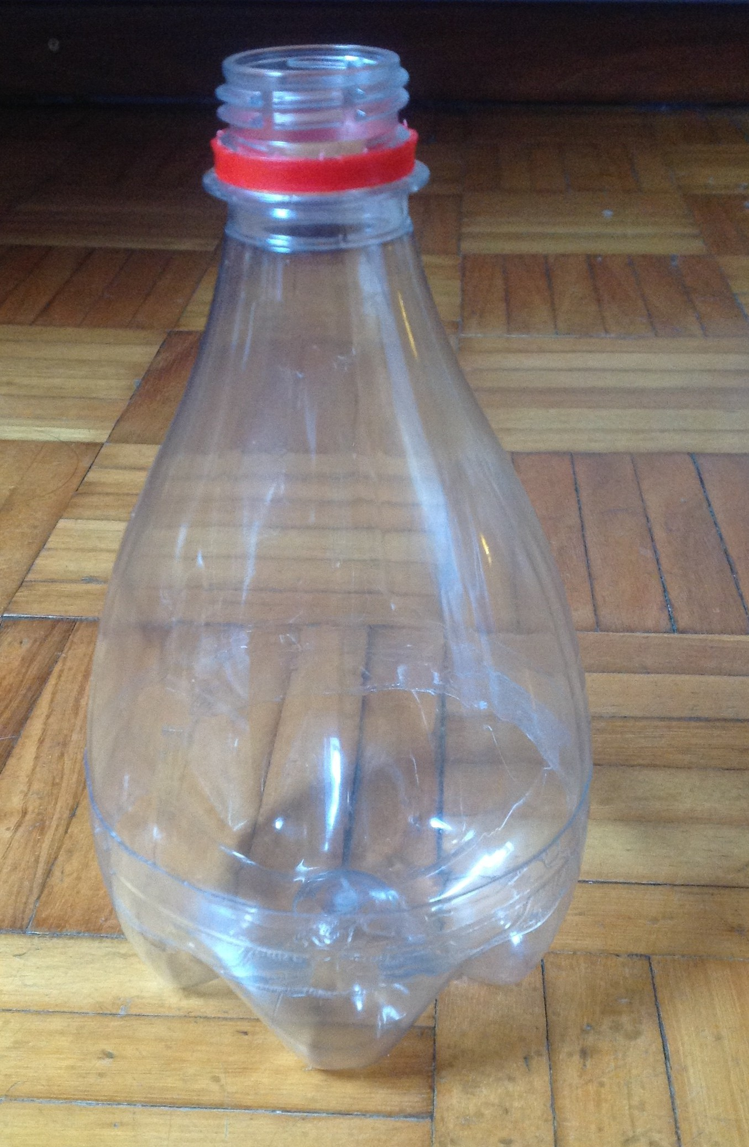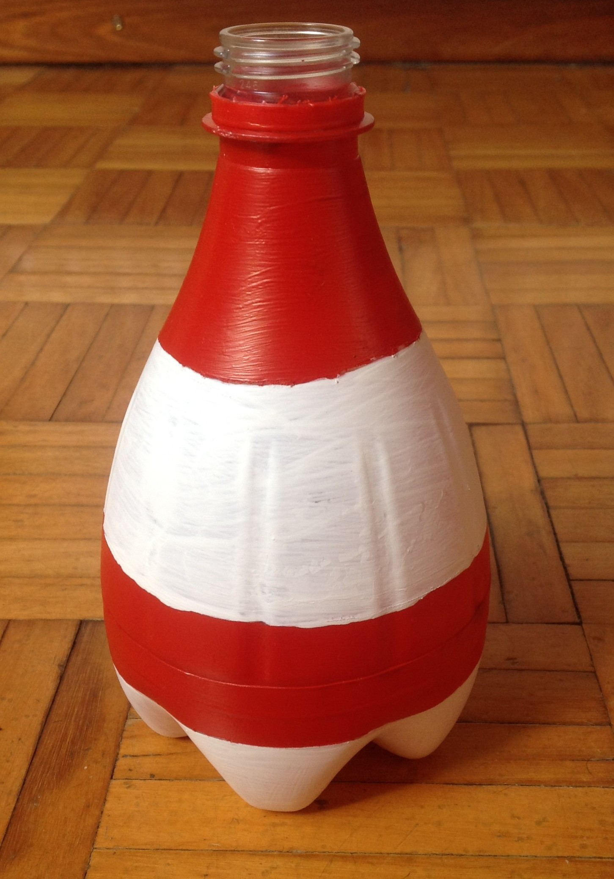
2.Cono Lenteja de cartón.
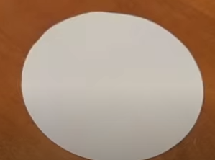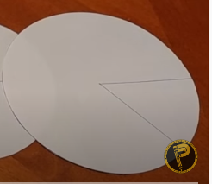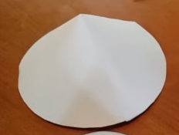
3. Escalerilla de ejercicio con papel o cartón.
Recuerda los pasos para la construcción de un objeto tecnológico
Identificar una necesidad o problema
Diseñar (hacer un bosquejo)
Planificar etapas de ejecución, materiales y herramientas.
Confeccionar el objeto
Presentar y evaluar cómo quedó mi objeto.
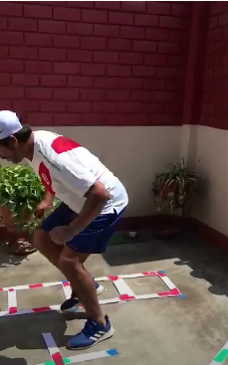
Completar las siguientes tablas de registro para evidenciar el trabajo realizado.
DÍA UNO
Implemento  utilizado | Trabajo de calentamiento | Actividades y ejercicios realizados | Intensidad del ejercicio (baja, moderada o vigorosa) | Duración
Observaciones

DÍA DOS
Implemento  Utilizado | Trabajo de calentamiento | Actividades y ejercicios realizados | Intensidad del ejercicio (baja, moderada o vigorosa) | Duración
Observaciones

DÍA TRES
Implementos utilizaso | Trabajo de calentamiento. | Actividades y ejercicios realizados | Intensidad del ejercicio (baja, moderada o vigorosa) | Duración
Observaciones

Actividad 9 Música
Objetivo: Escuchar música de relajación para entrar en calma.
¡De vuelta a la calma! Luego del gran esfuerzo que has tenido en tus ejercicios, te invito a poner una música de relajación o alguna que te transmita tranquilidad, escúchala con atención y al ritmo de la música comienza a alongar los músculos y relajar tu cuerpo.
Para facilitar el trabajo puedes visitar el siguiente link de YouTube https://www.youtube.com/watch?v=3sakT6l--P0 (Vuelta a la Calma Localizada)

